IV HASIL PENELITIAN DAN PEMBAHASAN
4.1. Penelitian Utama
Pada penelitian utama akan dibahas mengenai pengaruh perlakuan suhu penyimpanan dan pengkondisian kembali terhadap kualitas umbi kentang untuk pembuatan potato chips dengan analisa kimia, analisa fisika dan uji organoleptik. Analisa kimia yang dilakukan meliputi pengujian kadar air, kadar pati dan kadar gula reduksi. Analisa fisika meliputi pengujian tekstur kentang, susut bobot dan jumlah umbi busuk. Sedangkan uji organoleptik meliputi pengujian warna, rasa, kerenyahan dan penampakan.
4.1.1. Pengaruh Suhu Penyimpanan dan Pengkondisian Kembali Terhadap Hasil Analisa Kimia Umbi Kentang untuk Pembuatan Potato Chips.
Pengaruh Suhu Penyimpanan dan Pengkondisian Kembali Terhadap Hasil Analisa Kimia umbi kentang untuk pembuatan potato chips.
(1). Kadar Air
Air merupakan komponen penting dalam bahan pangan karena air dapat mempengaruhi penampakan, tekstur, dan citarasa dari produk yang dihasilkan (Winarno, 1992). Air dalam bahan pangan juga ikut menentukan kesegaran dan daya tahan bahan pangan tersebut. Sebagian besar perubahan-perubahan bahan pangan terjadi dalam media air yang ditambahkan atau yang berasal dari bahan pangan itu sendiri.
Kadar air dalam suatu bahan pangan perlu ditetapkan karena makin tinggi kadar air yang terdapat dalam suatu bahan pangan makin besar pula kemungkinan makanan atau bahan pangan tersebut cepat rusak atau tidak tahan lama. Data hasil pengamatan dan perhitungan dapat dilihat pada tabel 8 dan lampiran 4.
Tabel 8. Pengaruh Interaksi Suhu Penyimpanan (S) dengan Pengkondisian Kembali (P) Terhadap Kadar Air Umbi Kentang (%)
Suhu Penyimpanan | Pengkondisian Kembali (P)
(S) | p1 | p2 | p3 | p4
s1 | a | a | a | a
 | 84,32 | 84,18 | 84,01 | 84,79
 | A | A | A | A
s2 | a | a | a | a
 | 84,76 | 83,36 | 83,67 | 86,05
 | A | A | A | A
s3 | a | a | a | a
 | 84,65 | 84,96 | 83,67 | 85,27
 | A | A | A | A
KK (CV)% | 1,29%
Keterangan:
- Setiap kolom dengan huruf besar yang sama menunjukkan tidak berbeda nyata pada taraf 5% dan setiap baris dengan huruf kecil yang sama menunjukkan tidak berbeda nyata pada taraf 5%.
- Notasi huruf kecil dibaca vertikal sedangkan notasi huruf besar dibaca horizontal.

Hasil Uji statistik menyebutkan bahwa faktor suhu penyimpanan (S), pengkondisian kembali di suhu ruang (P), dan interaksi antara suhu penyimpanan dan pengkondisian kembali (SP) tidak berbeda nyata terhadap kadar air umbi kentang untuk pembuatan potato chips.
Menurut Teori, semakin lama penyimpanan umbi kentang pada suhu dingin dengan kelembaban yang berkisar antara 95%-100%, maka semakin tinggi kadar air dalam umbi kentang tersebut karena kelembaban udara yang tinggi yang dapat menghambat air hasil respirasi dan transpirasi umbi kentang menguap ke udara dalam ruang pendingin. Air dalam umbi cenderung untuk bergerak ke daerah yang kelembaban udaranya lebih kecil seperti udara di suhu kamar. Oleh karena itu penurunan kadar air umbi kentang yang disimpan pada suhu kamar lebih cepat jika dibandingkan dengan penurunan kadar air umbi kentang yang disimpan pada suhu dingin.
Hasil penelitian BALITSA menyebutkan bahwa varietas kentang yang sesuai untuk olahan adalah yang memiliki kandungan air ± 75%. Berdasarkan hasil uji statistik dapat disimpulkan setiap perlakuan tidak berbeda nyata dengan perlakuan lainnya sehingga menurut kriteria ini tidak ada perlakuanpenyimpanan umbi kentang yang kadar airnya memenuhi syarat untuk pembuatan potato chips.
(2). Kadar Pati
Pati merupakan senyawa yang tersimpan dalam organ tanaman dan menentukan sifat komoditas tersebut, seperti pada beras, kentang dan lain lain. Selama proses kemasakan buah terjadi metabolisme yang berhubungan dengan perubahan kandungan gula, asam-asam organik, dan senyawa-senyawa yang berperan penting dalam perubahan warna, tekstur dan citarasa (Subramanyam et. al, 1976).
Hasil analisis variansi pada tabel 9 dan lampiran 5, menunjukkan bahwa tidak ada perbedaan yang nyata pada perlakuan suhu penyimpanan (S), pengkondisian kembali di suhu ruang (P), dan interaksi antara suhu penyimpanan dan pengkondisian kembali (SP) terhadap kadar pati umbi kentang.
Tabel 9. Pengaruh Interaksi Suhu Penyimpanan (S) dengan Pengkondisian Kembali (P) Terhadap Kadar Pati Umbi Kentang (%)
Suhu Penyimpanan | Pengkondisian Kembali (P)
(S) | p1 | p2 | p3 | p4
s1 | a | a | a | a
 | 8,94 | 8,50 | 8,00 | 9,15
 | A | A | A | A
s2 | a | a | a | a
 | 9,56 | 8,22 | 8,47 | 8,87
 | A | A | A | A
s3 | a | a | a | a
 | 10,53 | 8,91 | 8,47 | 9,27
 | A | A | A | A
KK (CV)% | 13,80%
Keterangan:
- Setiap kolom dengan huruf besar yang sama menunjukkan tidak berbeda nyata pada taraf 5% dan setiap baris dengan huruf kecil yang sama menunjukkan tidak berbeda nyata pada taraf 5%.
- Notasi huruf kecil dibaca vertikal sedangkan notasi huruf besar dibaca horizontal.

Tabel 9 menunjukkan bahwa faktor suhu penyimpanan (S), pengkondisian kembali di suhu ruang (P), dan interaksi antara suhu penyimpanan dan pengkondisian kembali (SP) tidak berbeda nyata terhadap kadar pati umbi kentang untuk pembuatan potato chips.
Penyimpanan umbi kentang pada suhu dingin 4°C akan mengubah keseimbangan pati dan gula dalam komoditi kentang. Kecepatan respirasi dan perubahan gula menjadi pati menurun dan gula terakumulasi di dalam jaringan. Hal ini disebabkan karena selama penyimpanan suhu dingin kandungan pati yang terdapat dalam umbi diubah menjadi gula oleh enzim fosforilase. Oleh sebab itu kandungan gula yang terdapat dalam umbi merupakan kebalikan dari kandungan pati yang terdapat dalam umbi. Akumulasi gula yang tinggi dan pati yang rendah tidak diinginkan untuk pembuatan potato chips karena akan mempengaruhi penampakan keripik kentang sehingga tidak disukai konsumen.
Berdasarkan standar PT. Indofood dalam Basuki et al, (2005) hasil konversi dengan tabel pada Rastovski dan Van, (1981) (hal 43) maka kadar pati yang memenuhi standar untuk pembuatan keripik kentang minimal 11,90%.
Hasil statistik menunjukkan bahwa setiap perlakuan tidak berbeda nyata dengan kadar pati umbi kentang sehinga belum adanya kentang yang kadar patinya memenuhi standar untuk pembuatan keripik kentang.
(3). Kadar Gula Reduksi
Gula merupakan senyawa organik dan termasuk karbohidrat yang mempunyai kandungan nutrisi yaitu sebagai sumber kalori. Gula ada dua macam yaitu gula pereduksi dan gula non-pereduksi.
Gula reduksi ialah senyawa essensial dalam reaksi pencoklatan karena akan memberikan gugus karbonil yang diperlukan untuk interaksi dengan gugus amino bebas.
Sifat pereduksi dari suatu molekul gula ditentukan oleh ada atau tidaknya gugus hidroksi asetal. Dimana pada glukosa, hidroksi asetal aktif pada rantai atom karbon nomor 1, sedangkan fruktosa mempunyai gugus ketosa, gugus aktif yang terletak pada atom karbon nomor 2.
Hasil uji jarak berganda Duncan untuk faktor pengaruh suhu penyimpanan, pengkondisian kembali di suhu ruang dan interaksi antara suhu penyimpanan dan pengkondisian kembali dapat dilihat pada tabel 10 dan lampiran 6.
Tabel 10. Pengaruh Interaksi Suhu Penyimpanan (S) dengan Pengkondisian Kembali (P) Terhadap Kadar Gula Reduksi Umbi Kentang (%)
Suhu Penyimpanan | Pengkondisian Kembali (P)
(S) | p1 | p2 | p3 | p4
s1 | B | b | b | a
 | 1,44 | 1,07 | 1,00 | 0,81
 | C | B | B | A
s2 | B | b | ab | a
 | 1,32 | 0,95 | 0,88 | 0,77
 | C | B | AB | A
s3 | A | a | a | a
 | 0,89 | 0,79 | 0,76 | 0,75
 | A | A | A | A
KK (CV)% | 8,68%
Keterangan:
- Setiap kolom dengan huruf besar yang sama menunjukkan tidak berbeda nyata pada taraf 5% dan setiap baris dengan huruf kecil yang sama menunjukkan tidak berbeda nyata pada taraf 5%.
- Notasi huruf kecil dibaca vertikal sedangkan notasi huruf besar dibaca horizontal.

Berdasarkan hasil analisis terhadap kadar gula reduksi umbi kentang menunjukkan bahwa suhu penyimpanan, pengkondisian kembali di suhu ruang dan interaksi antara suhu penyimpanan dan pengkondisian kembali berbeda nyata terhadap kadar gula reduksi umbi kentang untuk pembuatan potato chips.
Umbi kentang yang disimpan diatas suhu kritis yaitu 10°C akan menyebabkan tingginya aktivitas repirasi selama penyimpanan sehingga perubahan gula menjadi pati semakin rendah dan gula akan terakumulasi didalam jaringan kentang. Pengkondisian kembali umbi kentang pada suhu ruang dilakukan agar terjadi kenaikan aktivitas respirasi dalam jangka waktu tertentu yang diikuti dengan keseimbangan aktivitas respirasi yang baru dan sebagian besar gula akan teroksidasi menjadi karbondioksida dan air sehingga kadar gula menjadi rendah. Dalam penyimpanan umbi kentang pada suhu dingin terjadinya akumulasi gula adalah akibat secara relatif aktivitas enzim lebih tinggi dibandingkan dengan kecepatan penggunaan dalam respirasi.
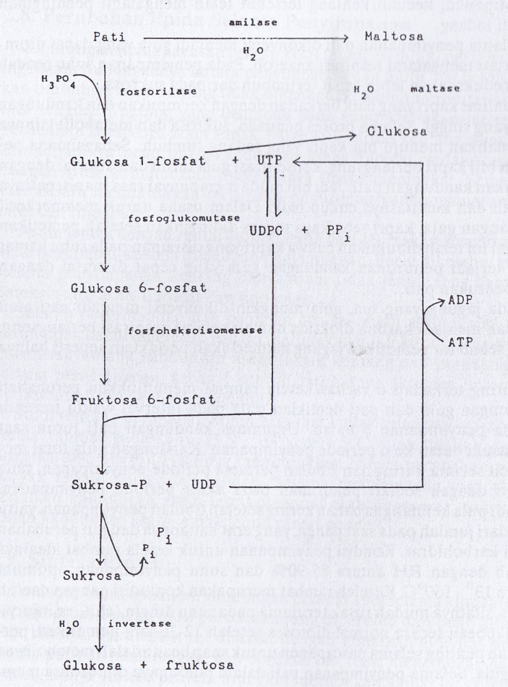
Gambar 11. Konversi pati menjadi glukosa
Menurut Tranggono dan Sutardi (1990), Kentang mengandung enzim amilase dan fosforilase. Enzim amilase tidak aktif pada suhu dingin 4°C tetapi sebaliknya fosforilase aktif pada suhu dingin ini sehingga berperan dalam perubahan pati menjadi gula pada kentang yang disimpan pada suhu ini. Enzim fosforilase mampu memecah ikatan 1,4-glukosidik pati dengan bantuan asam atau ion fosfat, sedangkan amilase memerlukan molekul air. Fosforilase dapat memecah amilosa secara tuntas. Sedangkan enzim amilase ternyata aktivitasnya meningkat bersamaan dengan terjadinya pertunasan dimana hal ini diperlukan untuk metabolisme karbohidrat untuk diangkut ke tunas yang baru tumbuh.
Menurut penelitian Pantastico (1975) yang menyatakan bahwa kandungan gula reduksi yang diterima oleh industri pengolahan keripik kentang yaitu 1%. Jadi dari hasil uji statistik dapat disimpulkan kadar gula reduksi yang dapat diterima industri pengolahan potato chips adalah perlakuan s1p4 yaitu 0,81%, s2p2 yaitu 0,95%, s2p3 yaitu 0,88%, s2p4 yaitu 0,77%, s3p1 yaitu 0,89%, s3p2 0,79%, s3p3 0,76% dan s3p4 yaitu 0,75%.
4.1.2. Pengaruh Suhu Penyimpanan dan Pengkondisian Kembali Terhadap Hasil Analisa Fisika Umbi Kentang untuk Pembuatan Potato Chips.
Pengaruh Suhu Penyimpanan dan Pengkondisian Kembali Terhadap Hasil Analisa Fisika umbi kentang untuk pembuatan potato chips.
(1). Kekerasan Kentang
Kekerasan umbi kentang hasil penelitian ini menunjukkan bahwa perlakuan suhu penyimpanan (S) dan pengkondisian kembali di suhu ruang (P) berbeda nyata terhadap kekerasan umbi kentang. Sedangkan interaksi antara suhu penyimpanan dan pengkondisian kembali (SP) tidak berbeda nyata. Data hasil pengamatan dan perhitungan dapat dilihat pada tabel 11 dan 12 serta lampiran 7.
Tabel 11. Pengaruh Suhu Penyimpanan (S) Terhadap Kekerasan Umbi Kentang Untuk Pembuatan Potato Chips.
Perlakuan | Kekerasan (mm/100gram/10 detik)
7°C (s2) | 2,43 a
10°C (s3) | 2,45 a
4°C (s1) | 2,61 a
KK (CV)% | 5,54%
Keterangan:
- Nilai rata-rata yang ditandai dengan huruf yang berbeda menunjukkan perbedaan yang nyata pada taraf 5% menurut uji lanjut duncan.

Kadar pati yang rendah akan mempengaruhi kemampuan masuknya jarum penetrometer ke dalam umbi kentang. Semakin lama penyimpanan umbi kentang pada suhu dingin, maka semakin rendah kadar patinya dan tinggi gula reduksinya sehingga kekekerasan semakin menurun (melunak) dan nilai kekerasan menjadi lebih tinggi. Sebaliknya semakin lama penyimpanan umbi kentang pada suhu ruang, maka semakin tinggi kadar patinya dan rendah gula reduksinya sehinggaumbi kentang semakin keras dan nilai kekerasan menjadi lebih rendah.
Hasil penelitian pengaruh suhu penyimpanan pada kadar pati menunjukkan tidak berbeda nyata sehingga menyebabkan kekerasaan umbi kentang yang di pengaruhi oleh suhu penyimpanan juga tidak berbeda nyata. Ini dapat dilihat dari nilai taraf nyata yang tidak perbedaan.

Tabel 12. Pengaruh Pengkondisian Kembali (P) Terhadap Kekerasan Umbi Kentang Untuk Pembuatan Potato Chips.
Perlakuan | Kekerasan (mm/100gram/10 detik)
0 hari (p1) | 2,33 a
6 hari (p3) | 2,49 ab
3 hari (p2) | 2,53 ab
9 hari (p4) | 2,64 b
KK (CV)% | 5,54%
Keterangan:
- Nilai rata-rata yang ditandai dengan huruf yang berbeda menunjukkan perbedaan yang nyata pada taraf 5% menurut uji lanjut duncan.

Hasil uji statistik terhadap kekerasaan umbikentang pada tabel 12 menunjukan bahwa kekerasan keripik kentang perlakuan p1 tidak berbeda nyata dengan kekerasan keripik perlakuan p3 dan p2, tetapi berbeda nyata dengan kekerasan keripik dari perlakuan p4.
Kekerasan disebabkan adanya granula-granula pati yang tersusun dengan suatu kerapatan di dalam umbi sehingga mempengaruhi kemampuan masuknya jarum penetrometer ke dalam umbi kentang. apabila kerapatan antar granula tinggi maka jarum penetrometer sulit untuk menembus masuk ke dalam umbi. Semakin lama penyimpanan di suhu dingin, maka kadar pati akan semakin rendah. Kemudian dilakukan penyimpanan di suhu kamar agar kerapatan granula-granula pati akan semakin tinggi sehingga akan sulit untuk ditembus jarum penetrometer.
Perbedaan kekerasan bergantung pada banyaknya total zat padat, terutama kandungan patinya. Kekerasan juga dipengaruhi oleh ketegangan, keterikatan sel-sel, adanya jaringan penunjang dan susunan tanamannya. Ketegangan disebabkan oleh adanya tekanan isi sel pada dinding sel. Cairan isi sel yang mempunyai jenjang energi kinetik lebih rendah karena zat-zat yang terlarut didalamnya. Sebagai akibatnya air berdifusi ke dalam sel. Tekanan yang meningkat kemudian mendorong sitoplasma dinding sel yang menyebabkan sel menjadi tegar (Pantastico,1975).
Menurut Sterling dan Betlhim dalam Pantastico (1975) menyatakan bahwa perbedaan kekerasan disebabkan oleh perbedaan kandungan pati dan senyawa pektin.
Dari uji statistik dapat disimpulkan bahwa faktor pengkondisian kembali (P) yang terpilih adalah p2 karena tidak berbeda nyata dengan p1 dan p3. Waktu pengkondisian yang dibutuhkan p2 hanya 3 hari sehingga bisa menghemat biaya produksi pembuatan potato chips.
(2). Susut Bobot
Susut bobot ialah penyusutan berat umbi kentang selama penyimpanan di lapangan karena mengalami proses respirasi dan transpirasi. Hal ini dikarenakan selama penyimpanan terjadi pengupan air dari umbi kentang ke udara dan perombakan zat-zat yang terdapat dalam umbi kentang sehingga menyebabkan berkurangnya berat umbi dari awal setelah di panen. Untuk itu dilakukan proses penyimpanan selama 2 bulan pada suhu dingin untuk memperlambat proses respirasi dan transpirasi.
Pada proses respirasi akan dihasilkan karbondioksida (CO₂) yang diikuti oleh pengeluaran panas dan uap air sebagai akibat perombakan karbohidrat, protein, dan vitamin. Perubahan karbohidrat terjadi karena umbi tetap memerlukan sumber energi untuk melakukan aktivitas metabolismenya. Energi yang berasal dari timbunan pati yang berubah menjadi gula sederhana yang kemudian digunakan dalam proses respirasi dan bila penyimpanan lama digunakan untuk pertunasan.
Data hasil pengamatan dan perhitungan susut bobot umbi kentang dapat dilihat pada tabel 13 lampiran 8.
Tabel 13. Pengaruh Interaksi Suhu Penyimpanan (S) dengan Pengkondisian Kembali (P) Terhadap Susut Bobot Umbi Kentang (%)
Suhu Penyimpanan | Pengkondisian Kembali (P)
(S) | p1 | p2 | p3 | p4
s1 | a | a | ab | a
 | 2,49 | 2,79 | 3,26 | 3,53
 | A | AB | B | B
s2 | b | b | b | b
 | 3,30 | 4,19 | 3,64 | 4,51
 | A | BC | AB | C
s3 | c | a | a | c
 | 4,20 | 3,44 | 2,82 | 5,58
 | B | A | A | C
KK (%) | 11,19%
Keterangan:
- Setiap kolom dengan huruf besar yang sama menunjukkan tidak berbeda nyata pada taraf 5% dan setiap baris dengan huruf kecil yang sama menunjukkan tidak berbeda nyata pada taraf 5%.
- Notasi huruf kecil dibaca vertikal sedangkan notasi huruf besar dibaca horizontal.

Berdasarkan pengamatan dan uji statistik dapat dilihat bahwa perlakuan suhu penyimpanan (S) dan pengkondisian kembali di suhu ruang (P) serta interaksi diantara keduanya berpengaruh terhadap susut bobot umbi kentanguntuk pembuatan potato chips. Susut bobot berkisar antara 2,49-5,58%. Ada kecenderungan bahwa semakin lama umbi disimpan maka semakin besar susut bobotnya, hasil penelitian ini sesuai dengan hasil percobaan Ali Asgar dan Asandhi (1992) bahwa semakin lama umbi disimpan, semakin besar susut bobotnya. Nilai tertinggi dari persentase susut bobot selama penyimpanan ialah perlakuan s3p4 (penyimpanan pada suhu 10°C kemudian pengkondisian kembali di suhu kamar selama 9 hari) yaitu 5,58%. Hal ini karena kadar gula reduksi yang terakumulasi selama penyimpanan suhu dingin diubah menjadi pati dan terjadi peningkatan proses respirasi dan transpirasi sehingga umbi kentang melepaskan air dan karbondioksida ke udara dalam ruangan. Ini juga menyebabkan berat umbi kentang menjadi semakin berkurang. Sedangkan susut bobot yang nilainya paling rendah ialah perlakuan s1p1 (penyimpanan pada suhu 4°C kemudian pengkondisian kembali di suhu kamar 0hari) yaitu 2,49%. Ini dikarenakan selama penyimpanan suhu dingin zat-zat pati dalam kentang di ubah menjadi gula reduksi yang menyebabkan berkurangnya berat umbi kentang yang disimpan pada suhu tersebut dan pengkondisian kembali di suhu ruang hanya 0 hari sehingga perubahan gula reduksi menjadi pati tidak significant. Maka dapat di ambil kesimpulan bahwa bahan baku kentang terbaik yang digunakan untuk pembuatan potato chips adalah susut bobot terendah yaitu pada perlakuan s1p1 dengan nilai 2,49%.
(3). Umbi busuk
Penyakit layu menyebabkan busuk pada umbi kentang sehingga mempengaruhi warna keripik yang dihasilkan. Penyakit layu kentang disebabkan oleh beberapa pathogen, terutama adalah bakteri Ralstonia solanacearum. Penyebab lainnya diantaranya genus pseudomonas, bacillus, dan clostridium. Bakteri layu Ralstonia solanacearumsangat toleran terhadap dingin dan sering ditemukan di dataran tinggi maupun subtropika. Tanaman kentang yang terserang bakteri ini akan menunjukkan gejala layu pada tanaman dan busuk coklat pada ikatan vaskuler dengan virulensi yang tinggi.
Data hasil pengamatan dan perhitungan umbi busuk dapat dilihat pada tabel 14 dan lampiran 9.
Tabel 14. Pengaruh Interaksi Suhu Penyimpanan (S) dengan Pengkondisian Kembali (P) Terhadap Umbi Busuk Kentang (%)
Suhu Penyimpanan | Pengkondisian Kembali (P)
(S) | p1 | p2 | p3 | p4
s1 | a | a | a | a
 | 0,71 | 0,71 | 0,71 | 0,71
 | A | A | A | A
s2 | a | a | a | a
 | 0,71 | 0,71 | 0,71 | 0,71
 | A | A | A | A
s3 | a | a | a | a
 | 0,71 | 0,71 | 0,71 | 0,79
 | A | A | A | A
KK (%) | 5,58%
Keterangan:
- Setiap kolom dengan huruf besar yang sama menunjukkan tidak berbeda nyata pada taraf 5% dan setiap baris dengan huruf kecil yang sama menunjukkan tidak berbeda nyata pada taraf 5%.
- Notasi huruf kecil dibaca vertikal sedangkan notasi huruf besar dibaca horizontal.

Tabel 14 menunjukkan bahwa faktor suhu penyimpanan (S), pengkondisian kembali di suhu ruang (P), dan interaksi antara suhu penyimpanan dan pengkondisian kembali (SP) tidak berbeda nyata terhadap umi busuk kentang untuk pembuatan potato chips.
Selama penyimpanan di suhu dingin, banyak umbi yang mengalami chilling injuring yaitu berupa sisi umbi yang menjadi lunak terutama pada suhu 4°C karena penyimpanan umbi kentang di bawah suhu kritisnya yaitu 10°C menyebabkan umbi kentang tidak dapat melakukan proses metabolismenya secara sempurna di suhu ekstrim tersebut tetapi dapat mencegah kontaminasi mikroba yang akan masuk ke dalam umbi. Kemudian setelah dilakukan pengkondisian kembali di suhu kamar, umbi yang mengalami chilling injuring perlahan-lahan mengalami pemulihan pada kulitnya dan hampir kembali normal seperti semula.
Umbi yang disimpan disuhu 10°C kemudian dilakukan pengkondisian kembali di suhu kamar 9 hari menyebabkan 1 umbi yang busuk karena selama penyimpanan di suhu kritis 10°C aktivitas respirasi tetap terjadi dan perombakan karbohidrat gula reduksi cenderung menjadi pati sehingga lebih mudah terkontaminasi mikroba yaitu kapang. Hal ini sesuai dalam Syarief dan Halid (1991) meyatakan bahwa diantara polisakarida yang dapat menjadi sumber karbon dari energi untuk kapang terutama pati, selulosa dan lignin.

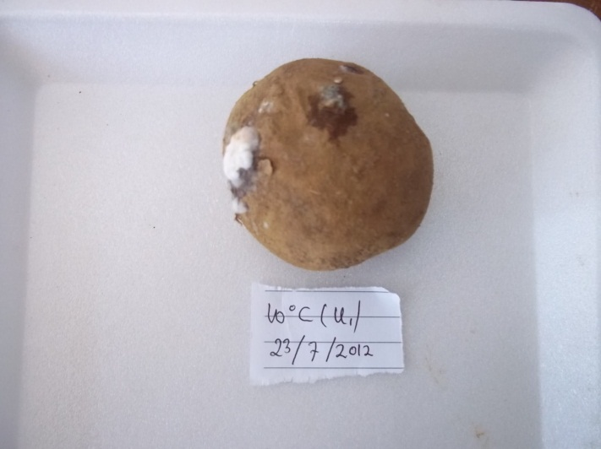
Gambar 12. Umbi Busuk (Berkapang)
4.1.3. Pengaruh Suhu Penyimpanan dan Pengkondisian Kembali Terhadap Uji Organoleptik potato chips.
Pengaruh Suhu Penyimpanan dan Pengkondisian Kembali Terhadap Uji Organoleptik potato chips.
(1). Warna
Penilaian uji organoleptik dengan uji tingkat kesukaan dilakukan terhadap warna potato chips untuk mengetahui pengaruh suhu penyimpanan dan pengkondisian kembali umbi kentang sehingga dapat diketahui penerimaan konsumen terhadap produk tersebut.
Warna penting bagi banyak makanan, baik makanan yang tidak diproses maupun bagi makanan yang diproses. Warna memegang peranan penting dalam penerimaan makanan. Selain itu warna dapat memberikan petunjuk mengenai perubahan kinia dalam makanan, seperti pencoklatan dan pengkaramelan. Warna merupakan hasil dari indera mata yang bisa menjadi pertimbangan dalam pemilihan suatu produk. Menurut Winarno (1992), secara visual faktor warna tampil lebih dahulu dan kadang-kadang sangat menentukan sebelum faktor lain dipertimbangkan.
Industri menginginkan varietas yang apabila digoreng memberikan warna yang baik. Warna kecoklatan (browning) setelah digoreng tidak dikehendaki karena menurunkan kualitas terutama rasanya jadi pahit, juga protein dan asam amino serta bahan lainnya yang bermanfaat hilang dari produk (Rastovski, 1981).
Hasil analisis variansi pada lampiran 10 menunjukkan bahwa tingkat kesukaan panelis terhadap warna potato chips akibatsuhu penyimpanan (S) dan pengkondisian kembali disuhu kamar (P) adalah berbeda nyata. Sedangkan interaksi antara suhu penyimpanan dan pengkondisian kembali disuhu kamar (SP) tidak berbeda nyata. Data hasil pengamatan dan perhitungan dapat dilihat pada tabel 15 dan 16 sertadan lampiran 10.
Tabel 15. Pengaruh Suhu Penyimpanan (S) Terhadap Warna Keripik Kentang
Perlakuan | Nilai Rata-rata Warna Keripik Kentang
10°C (s3) | 2,56 a
7°C (s2) | 2,83 ab
4°C (s1) | 3,26 b
KK (CV)% | 7,72%
Keterangan:
- Nilai rata-rata yang ditandai dengan huruf yang berbeda menunjukkan perbedaan yang nyata pada taraf 5% menurut uji lanjut duncan.

Hasil uji organoleptik terhadap warna potato chips pada tabel di atas menunjukan bahwa warna keripik kentang perlakuan s3 tidak berbeda nyata dengan warna keripik perlakuan s2, tetapi berbeda nyata dengan warna keripik dari perlakuan s1. Warna keripik kentang perlakuan s1 tidak berbeda nyata dengan warna keripik perlakuan s2, tetapi berbeda nyata dengan warna keripik dari perlakuan s3. Ini berarti suhu penyimpanan berpengaruh terhadap warna potato chipsyang dihasilkan. Keripik kentang diharapkan mempunyai warna yang terang karena bila berwarna gelap akan memberi kesan gosong yang identik dengan rasa pahit.
Kentang yang disimpan lama pada suhu dibawah suhu kritis (10°C) akan memiliki kandungan gula tinggi dan mempunyai kecenderungan berubah warna menjadi gelap setelah penggorengan.Warna kecoklatan pada keripik merupakan hasil reaksi antara karbohidrat, khususnya gula pereduksi dengan gugus amina primer dari asam amino, reaksi ini dikenal sebagai reaksi mailard(Winarno, 1992). Kandungan gula reduksi sangat berperan menyebabkan timbulnya warna kecoklatan pada keripik, tetapi kandungan gula tidak mutlak menyebabkan pencoklatan karena untuk varietas yangberbeda dengan kadar gula yang sama dapat memberikan hasil warna keripik kentang yang sangat berbeda (Roe dan Faulks, 1991). Kandungan gula yang dapat ditolerir untuk keripik kentang adalah 2,5-3 mg perbahan segar (Asgar dan Chujoy, 1999).
Tabel 16. Pengaruh Pengkondisian Kembali (P) Terhadap Warna Keripik Kentang.
Perlakuan | Nilai Rata-rata Warna Keripik Kentang
9 hari (p4) | 2,73 a
3 hari (p2) | 2,73 a
6 hari (p3) | 2,81 a
0 hari (p1) | 3,27 a
KK (CV)% | 7,72%
Keterangan:
- Nilai rata-rata yang ditandai dengan huruf yang berbeda menunjukkan perbedaan yang nyata pada taraf 5% menurut uji lanjut duncan.
Hasil uji organoleptik terhadap warna potato chips pada tabel di atas menunjukan bahwa perlakuan pengkondisian kembali tidak berbeda nyata dengan perlakuan lainnya..
Menurut teori, Penyimpanan kentang pada suhu kamar dapat menurunkan kadar gula reduksi sehingga setelah penggorengan keripik menjadi bewarna kuning terang.Warna keripik pun dipengaruhi oleh suhu dan waktu penggorengan. Meningkatnya suhu dan waktu penggorengan menyebabkan warna keripik semkain gelap. Menurut Pantastico (1975), kondensasi gula-gula pereduksi dengan asam-asam amino yang merupakan suatu proses yang dipercepat oleh panas merupakan penyebab terjadinya warna gelap.
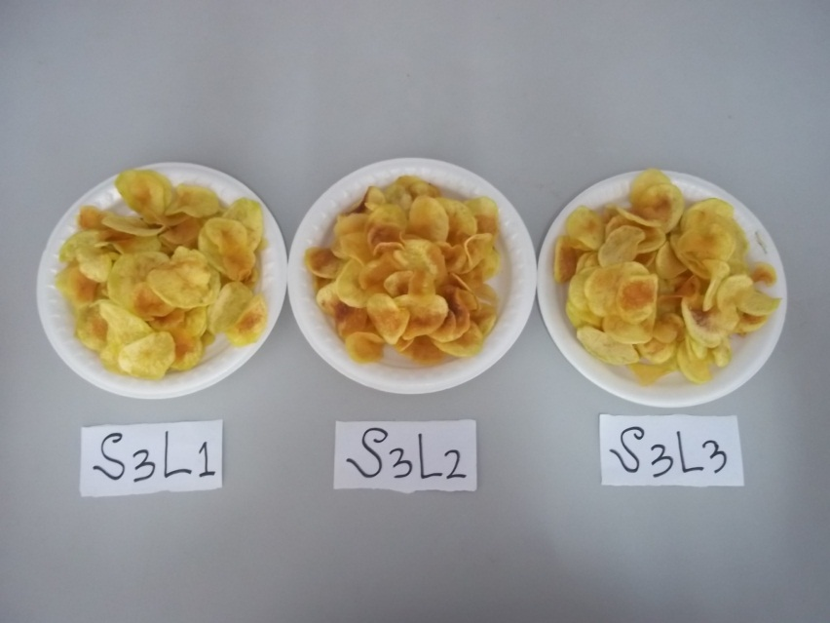
Gambar 13. Potato Chips Hasil Perlakuan Suhu Penyimpanan Rendah dan Pengkondisian Kembali di Suhu Ruang
Winarno (1992) menjelaskan bahwa warna coklat tersebut diduga terjadi karena proses pencoklatan antara gula-gula reduksi dengan gugus amino primer yang disebut reaksi mailard. Selanjutnya dikatakan bahwa reaksi Mailard ini merupakan reaksi pencoklatan non enzimatis.
Gula reduksi yang tinggi dalam kentang akan menghasilkan keripik kentang yang bewarna kecoklatan dikarenakan terjadinya reaksi mailard antara gugus amino dari asam amino atau protein dengan gugus karbonil dari gula reduksi. Oleh sebab itu dilakukan penyimpanan kembali di suhu kamar agar gula reduksi menjadi rendah dan keripik kentang yang dihasilkan memiliki penampakan menarik dan tidak bewarna cokelat sehingga di sukai konsumen.
Menurut Setiawan (1998) bahwa hasil warna objektif dipengaruhi secara nyata oleh komposisi bahan baku yaitu warna awal bahan-bahan penyusunannya. Reaksi kimia yang terjadi selama proses pembuatan juga dapat dipengaruhi nilai warna obyektif. Bagian permukaan luar dari makanan goreng berwarna coklat kekuningan merupakan hasil reaksi pencoklatan luar yang dipengaruhi oleh komposisi makanan, suhu, dan lama penggorengan (Muliawan, 1991).
(2). Rasa
Rasa merupakan faktor yang penting dari suatu produk makanan selain penampakan dan warna. Selain itu tekstur dan konsistensi suatu bahan akan mempengaruhi cita rasa yang ditimbulkan oleh bahan tersebut. Perubahan yang terjadi pada rasa bahan pangan biasanya lebih kompleks daripada yang terjadi pada warna bahan pangan. Cita rasa suatu bahan pangan biasanya tidak stabil, yaitu dapat mengalami perubahan selama penanganan, pengolahan dan penyimpanan.
Rangsangan indera perasa ada empat kelompok, yaitu manis, asin, asam dan pahit (Soekarto, 1985). Oleh sebab itu rasa ditimbulkan oleh perasaan seseorang yang telah menelan suatu makanan. Umumnya rasa pada bahan pangan tidak terdiri dari salah satu rasa saja, tetapi merupakan gabungan dari berbagai macam yang bersatu sehingga menimbulkan cita rasa makanan yang utuh.
Hasil uji organoleptik dapat dilihat pada tabel 17 dan 18 serta perhitungannya dapat dilihat pada lampiran 11.
Tabel 17. Pengaruh Suhu Penyimpanan (S) Terhadap Rasa Keripik Kentang
Perlakuan | Nilai Rata-rata Rasa Keripik Kentang
10°C (s3) | 2,47 a
7°C (s2) | 2,69 a
4°C (s1) | 2,83 a
KK (CV)% | 7,74%
Keterangan:
- Nilai rata-rata yang ditandai dengan huruf yang berbeda menunjukkan perbedaan yang nyata pada taraf 5% menurut uji lanjut duncan.

Tabel 17 menunjukkan setiap perlakuan tidak berbeda nyata dengan perlakuan lainnya. Penyimpanan kentang disuhu rendah akan menaikkan kandungan gula reduksinya. Rasa kentang sangat bergantung dari kandungan kadar gula atau karbohidratnya. Bila kandungan karbohidratnya rendah, jika direbus umbinya tdak mengalami perubahan. Struktur dagimgnya halus, bobot umbi berat, dan dagingnya berair serta lembek (Setiadi dan fitri, 2006).
Kriteria keripik yang baik adalah rasanya pada umumnya gurih (Made Astawan et al, 1991). Makanan yang diproses dengan penggorengan menjadi lebih gurih, berwarna lebih baik. Selain berfungsi sebagai media pengahntar panas, minyak goreng juga akan diserap oleh bahan pangan (Aulianan, 2001)
Tabel 18. Pengaruh Pengkondisian Kembali (P) Terhadap Rasa Keripik Kentang.
Perlakuan | Nilai Rata-rata Rasa Keripik Kentang
3 hari (p2) | 2,48 a
9 hari (p4) | 2,56 a
6 hari (p3) | 2,63 a
0 hari (p1) | 2,99 b
KK (CV)% | 7,74%
Keterangan:
- Nilai rata-rata yang ditandai dengan huruf yang berbeda menunjukkan perbedaan yang nyata pada taraf 5% menurut uji lanjut duncan.

Hasil uji organoleptik tingkat kesukaan panelis terhadap rasa potato chips menunjukkan Hasil Tabel 18 menunjukkan bahwa rasa keripik kentang perlakuan p2 tidak berbeda nyata dengan kerenyahan keripik perlakuan p4 dan perlakuan p3, tetapi berbeda nyata dengan kerenyahan keripik dari perlakuan p1. Rasa keripik kentang perlakuan p1 berbeda nyata dengan rasa keripik perlakuan p2, p4 dan perlakuan p3. Perlakuan p2 ini memiliki nilai terendah karena umbi kentang yang disimpan pada suhu dingin dan pengkondisian di suhu kamarnya hanya 3 hari sehingga umbi tersebut masih mengandung gula reduksi yang tinggi dan ketika dilakukan pembuatan potato chips akan terasa manis. Bila dilihat dari hasil-hasil yang diperoleh dalam dalam uju organoleptik ini, maka nilai rasa potato chips yang dihasilkanmasing-masing perlakuan pengkondisian kembali di suhu kamar tersebut pada umumnya masih disukai oleh panelis.

Salah satu faktor yang mempengaruhi penerimaan konsumen terhadap rasa potato chips kentang adalah senyawa penyusunnya, latar belakang dan selera masing-masing individu yang memberikan penilaian (Winarno, 1992).
Rasa dinilai dengan adanya tanggapan rangsangan kimiawi oleh indrera pencicip (lidah), dimana akhirnya keseluruhan interaksi antara sifat-sifat aroma, rasa, dan tekstur merupakan keseluruhan rasa makanan yang dinilai.
Cita rasa keripik kentang dipengaruhi oleh berbagai faktor antara lain varietas kentang yang dipergunakan sebagai bahan baku, jenis minyak yang digunakan untuk menggoreng, adanya penambahan penyedap rasa, bahan pengepakan yang dipergunakan untuk mengemas keripik dan sebagainya. Salah satu jenis minyak tertentu menghasilkan mutu keripik kentang yang lebih baik dibandingkan dengan jenis minyak merk yang lain (Sinaga, 1992). Sedangkan menurut Plessis et al. (1982) bahwa minyak biji kapas lebih stabil dari pada minyak kacang tanah dalam penggorengan keripik kentang karena dapat menahan tokoferol. Tokoferol merupakan sumber vitamin E sangat aktif terhadap oksidasi sehingga dapat digunakan sebagai antioksidan (Winarno, 1992). Penilaian panelis terhadap cita rasa dapat diartikan sebagai penerimaannya terhadap flavour atau cita rasa yang dihasilkan oleh kombinasi bahan baku.
Menurut Shelley (1985), flavour dihasilkan dari kombinasi rasa, aroma, dan tekstur. Flavour precursors yang disintesis oleh tanaman terdapat dalam bahan baku kentang dan terutama mengandung gula, asam amino, RNA dan lemak. Genotip tanaman, lingkungan penanaman, dan lingkungan penyimpanan mempengaruhi tingkat campuran kandungan ini dan enzim yang bereaksi dengannya meghasilkan flavour. Selama pemasakan, flavour precursors bereaksi dan menimbulkan reaksi Mailard dan gula, lemak, serta produk degradasi RNA yang berkontribusi terhadap flavour. Identifikasi flavour adalah penting bagi breeder dalam seleksi bagi peningkatan flavour.
(3). Kerenyahan
Kerenyahan keripik disebabkan oleh adanya pengembangan keripik saat dilakukan penggorengan, dimana fenomena pengembangan keripik terjadi disebabkan oleh terlepasnya air yang terikat dalam gel pati pada saat penggorengan. Air ini mula-mula menjadi uap akibat meningkatnya suhu serta mendesak pati untuk keluar sehingga terjadi penggosongan yang membentuk rongga-rongga udara pada keripik yang telah digoreng. Rongga-rongga inilah yang menyebabkan keripik menjadi renyah.
Perbedaan tingkat kekerasan dan kerenyahan erat kaitannya dengan perbedaan komposisi bahan dasarnya, keberadaan pati penting dalam kentang yang digunakan dalam pembuatan keripik, peranan pati sebagai bagian utama bahan kering untuk meningkatkan kualitas. Kadar amilosa yang tinggi dapat meningkatkan kerenayahan keripik yang dihasilkan, hal ini karena amilosa dalam bahan akan mampu membentuk ikatan hidrogen dengan air dalam jumlah yang lebih banyak. Akibatnya pada saat penggorengan air akan menguap dan meninggalkan ruang kosong dalam bahan dan menjadikan keripik lebih renyah (Surhaini et al, 2009).
Hasil uji organoleptik dapat dilihat pada tabel 19 dan 20 serta pada lampiran 12.
Tabel 19. Pengaruh Suhu Penyimpanan (S) Terhadap Kerenyahan Keripik Kentang
Perlakuan | Nilai Rata-rata Kerenyahan Keripik Kentang
10°C (s3) | 2,41 a
7°C (s2) | 2,68 a
4°C (s1) | 2,93 a
KK (CV)% | 9,54%
Keterangan:
- Nilai rata-rata yang ditandai dengan huruf yang berbeda menunjukkan perbedaan yang nyata pada taraf 5% menurut uji lanjut duncan.

Hasil uji duncan menunjukkan bahwa faktorsuhu penyimpanan tidak berbeda nyata. terhadap perlakuan lainnya. Kerenyahan salah satunya ditentukan oleh kadar pati. Menurut hasil statistik, perlakuan suhu penyimpanan tidak berbeda nyata terhadap kadar pati umbi kentang sehingga perlakuan suhu penyimpanan juga tidak berbeda nyata terhadap kerenyahan keripik kentang.
Tabel 20. Pengaruh Pengkondisian Kembali (P) Terhadap Kerenyahan Keripik Kentang.
Perlakuan | Nilai Rata-rata Kerenyahan Keripik Kentang
6 hari (p3) | 2,30 a
3 hari (p2) | 2,37 ab
9 hari (p4) | 2,81 ab
0 hari (p1) | 3,21 b
KK (CV)% | 9,54%
Keterangan:
- Nilai rata-rata yang ditandai dengan huruf yang berbeda menunjukkan perbedaan yang nyata pada taraf 5% menurut uji lanjut duncan.

Hasil Tabel 20 menunjukkan bahwa kerenyahan keripik kentang perlakuan p3 tidak berbeda nyata dengan kerenyahan keripik perlakuan p2 dan perlakuan p4, tetapi berbeda nyata dengan kerenyahan keripik dari perlakuan p1. Kerenyahan keripik kentang perlakuan p1 tidak berbeda nyata dengan kerenyahan keripik perlakuan p2 dan perlakuan p4, tetapi berbeda nyata dengan kerenyahan keripik dari perlakuan p3. Ini berarti pengkondisian kembali di suhu kamar berpengaruh terhadap kerenyahan potato chips. Penyimpanan umbi krntang pada suhu dingin selama 60 hari dan pengkondisian di suhu ruang dapat meningkatkan kandungan pati dalam umbi kentang sehingga setelah digoreng menghasilkan keripik yang renyah dan tidak alot. Ini sesuai dengan hasil pengujian Asandhi et al., (1989) yang menyatakan bahwa kerenyahan selain dipengaruhi oleh tebal tipisnya bagian hati juga dipengaruhi oleh kandungan pati dalam bahan tersebut. Kadar pati semakin tinggi dalam suatu bahan pangan, maka kerenyahan dari bahan pangan tersebut akan semakin baik.
Perlakuan p2merupakan perlakuan terpilih karena tidak berbeda nyata dengan p3 dan p4. Perlakuan ini membutuhkan waktu singkat yaitu 3 hari untuk melakukan pengkondisian kembali di suhu ruang sehingga bisa menghemat cost produksi pembuatan keripik kentang.
(4). Penampakan
Sifat fisika bahan makanan akan berubah secara signifikan selama penggorengan. Perubahan sifat fisika ini meliputi geometri (bentuk, ukuran, luas permukaan, volume, densitas serta polaritas), sifat termal (konduktifitas termal, difusitas termal, panas spesifik, koefisien transfer massa), sifat transfer massa (difusitas uap, difusitas lemak, koefisien transfer massa), sifat optis (warna, tampilan permukaan) dan sifat mekanis (kekerasan, kohesitas, viskositas, daya lenting, daya rekat, tekstur). Faktor yang mempengaruhi perubahan sifat fisika dari gorengan adalah kandungan minyak dan air dari bahan makanan, serta kondisi proses penggorengan itu sendiri.
Analisis statistik yang dilakukan menunjukkan adanya perbedaan yang nyata dari pengaruh suhu penyimpanan (S) dan pengkondisian kembali di suhu kamar (P) terhadap panampakan potato chips setelah digoreng, tetapi tidak terdapat pengaruh yang nyata dari interaksi antara suhu penyimpanan dan pengkondisian kembali di suhu kamar (SP). Hasil uji organoleptik dapat dilihat pada tabel 21 dan 22serta perhitungannya dapat dilihat pada lampiran 13.
Tabel 21. Pengaruh Suhu Penyimpanan (S) Terhadap Penampakan Keripik Kentang
Perlakuan | Nilai Rata-rata Penampakan Keripik Kentang
10°C (s3) | 2,66 a
7°C (s2) | 2,82 ab
4°C (s1) | 3,30 b
KK (CV)% | 6,14%
Keterangan:
- Nilai rata-rata yang ditandai dengan huruf yang berbeda menunjukkan perbedaan yang nyata pada taraf 5% menurut uji lanjut duncan.

Berdasarkan tabel 21 diatas menunjukkan penampakan keripik kentang perlakuan s3 tidak berbeda nyata dengan penampakan keripik perlakuan s2, tetapi berbeda nyata dengan penampakan keripik dari perlakuan s1. Penampakan keripik kentang perlakuan s2 tidak berbeda nyata dengan penampakan keripik dari perlakuan s3 dan perlakuan s1. Penampakan keripik kentang perlakuan s1 tidak berbeda nyata dengan penampakan keripik dari perlakuan s2, tetapi berbeda nyata dengan penampakan keripik dari perlakuan s3.

Tabel 22. Pengaruh Pengkondisian Kembali (P) Terhadap Penampakan Keripik Kentang.
Perlakuan | Nilai Rata-rata Rasa PenampakanKentang
9 hari (p4) | 2,79 a
3 hari (p2) | 2,80 a
6 hari (p3) | 2,87 a
0 hari (p1) | 3,24 a
KK (CV)% | 6,14%
Keterangan:
- Nilai rata-rata yang ditandai dengan huruf yang berbeda menunjukkan perbedaan yang nyata pada taraf 5% menurut uji lanjut duncan.

Berdasarkan hasil uji organoleptik terhadap penampakan potato chips dengan faktor pengkondisian kembali di suhu kamar menunjukkanpenampakan keripik kentang perlakuan p4 tidak berbeda nyata dengan penampakan keripik perlakuan lainnya.
Penampakan adalah kehalusan permukaan dan tampilan lainnya yang menarik pada keripik dari segi warna dan ukuran. Kadar air, pati, gula reduksi yang tinggi akan mempengaruhi penampilan dan kehilangan kerenyahan pada keripik (Winarno,1997).
Perfomance adalah penilaian gabungan dari beberapa kesan yang ditangkap oleh beberapa indera baik indera peraba, pengecap, penglihatan, dll.

